Květen v Domově důchodců Lipová
Plesová sezona je už sice pryč, ale to nám vůbec nevadí. I přes to se naše pracovnice z přímé péče – pečovatelky i sestřičky rozhodly uspořádat klientkám 1. Májový ples. Protože nemáme v domově taneční sál, posloužil nám prostor před budovou domova důchodců jako improvizovaný parket. Pro jistotu jsme postavili i stan. Nechyběly samozřejmě plesové róby, slavnostní atmosféra, tombola i soutěže. Děvčata s organizací myslela na všechno – zajištěno bylo i perfektní občerstvení a nápoje, květina pro každou klientku a krásné ceny za nejlepší šaty a nejlepší tanec. Počasí nám naštěstí také přálo. Prostě ples, jak má být. Náladu nám nezkazila ani absence „našeho“ Františka Veselého, který nám nemohl přijet zahrát. Myslím, že se nápad uspořádat takovou akci moc líbil, jak klientkám, tak zaměstnancům, všichni si ples moc užili. Já moc děkuji všem, co se na akci podíleli a oceňuji skvělý nápad.
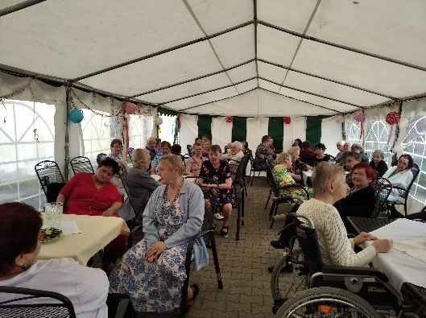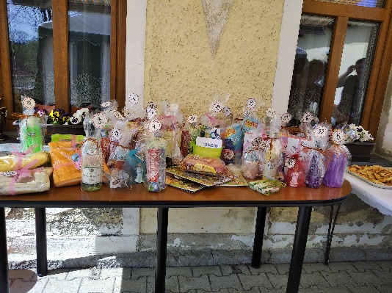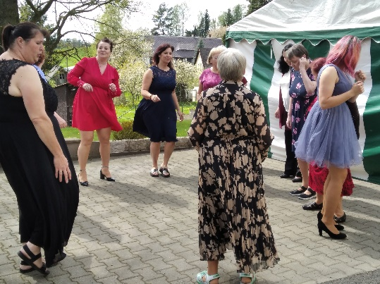

Mgr. Miroslava Hoštičková
Ředitelka
Domov důchodců Lipová

